账户产品增量发布工具使用手册

目录

运行环境 3

Python解释环境 3

Svn命令行环境 3

使用指南 4

# 运行环境

本小节主要讲述账户产品增量发布工具运行所需要的环境及安装、配置方法

## Python解释环境

账户产品增量发布工具主要使用python脚本语言，基于python2.7版本开发、调试、自测。所以使用此工具前，建议首先安装python2.7，安装python2.7的方法如下：

1. 在浏览器打开网址：<https://www.python.org/getit/>
2. 点击“[Download Python 2.7.13](https://www.python.org/downloads/release/python-2713/)”下载python2.x安装包（本手册以python2.7.13为例讲解）
3. 双击打开python-2.7.13.msi安装包，按照提示一步一步完成安装
4. 打开windows命令行，输入：“python –version”来查看版本，如果能正常查看到python的版本，则表示已成功安装了python解释器
5. 成功安装后的显示效果如下：

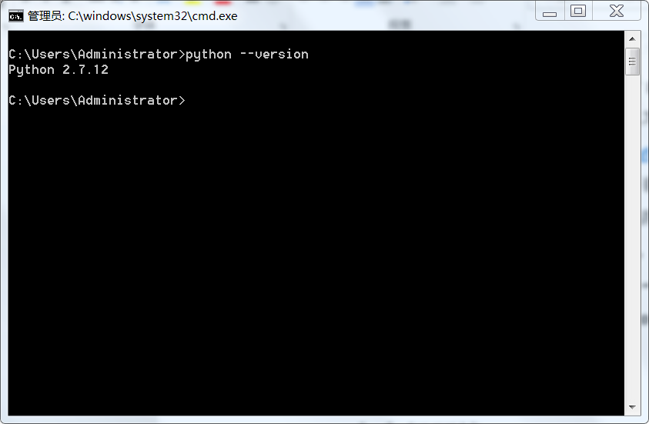

## Svn命令行环境

Windows的TortoiseSVN是非常好用的GUI版本的svn工具，但不支持命令行，所以还是很low的设计和实现，在脚本横行的今天，离开了命令行还是有诸多不便的，所以我们必须安装一个svn的命令行工具，安装方法如下：

1. 在浏览器打开网址<https://www.visualsvn.com/downloads/>
2. 点击“**Apache Subversion command line tools**”右侧的“Download”下载Apache-Subversion-1.9.5.zip的安装包
3. 下载完成后，解压Apache-Subversion-1.9.5.zip到E盘根目录（以E盘根目录为例）
4. 在windows的path环境变量增加“e:\ Apache-Subversion-1.9.5\bin\”目录
5. 先关闭windows命令行，然后再打开windows命令行，输入：svn help 来查看svn的帮助信息，如果能正常看到svn的帮助信息，则表明已成功安装了svn命令行工具
6. 成功安装后的显示效果如下：

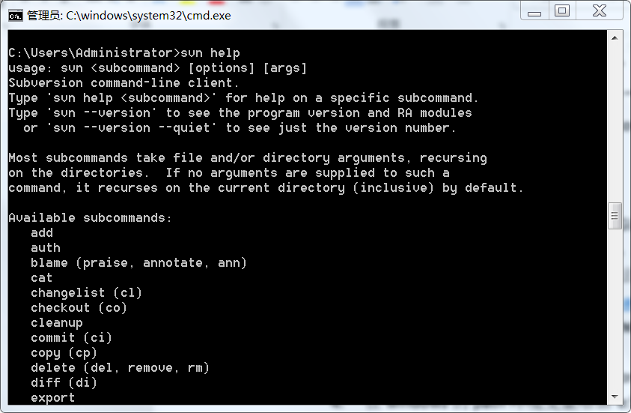

# 使用指南

本工具主要依赖python解释器和svn命令行工具，这两个工具安装完成后，就可以运行此工具进行增量发布的分析了。

1. 此工具需要输入三个参数，如下：

python main.pyc *work_dir svn_version1 svn_version2*

参数说明：

* work_dir:是存放账户产品本地的源码目录（如：I:\kbss_ums\src\trunk\lbm），此目录必须被svn托管。
* svn_version1：上次发布的svn节点号
* svn_version2：本次发布的svn节点号

1. 使用示例：

* 在命令行输入必要的参数，并回车

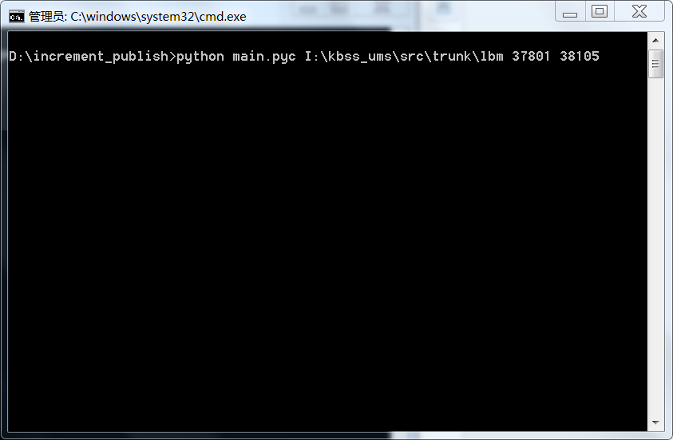

* 查看分析过程中的输出信息：

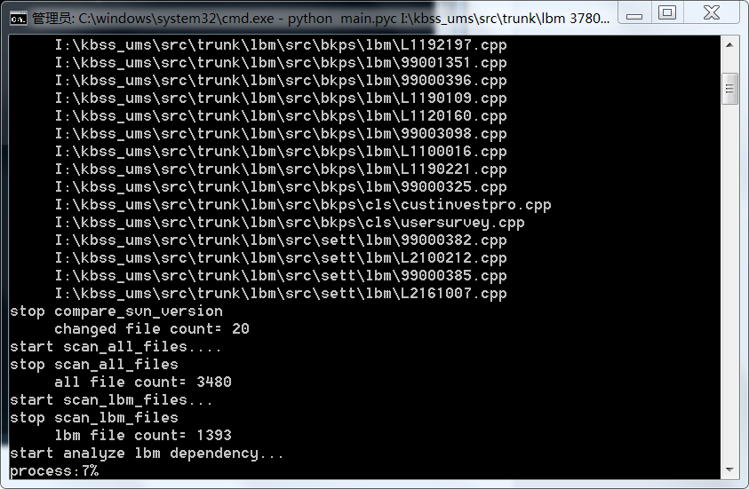

从上图可以看出：

* 37801到37805两个节点之间，共修改了20个文件；
* 整个账户产品共有3480个文件
* 整个账户产品共有1393个lbm文件

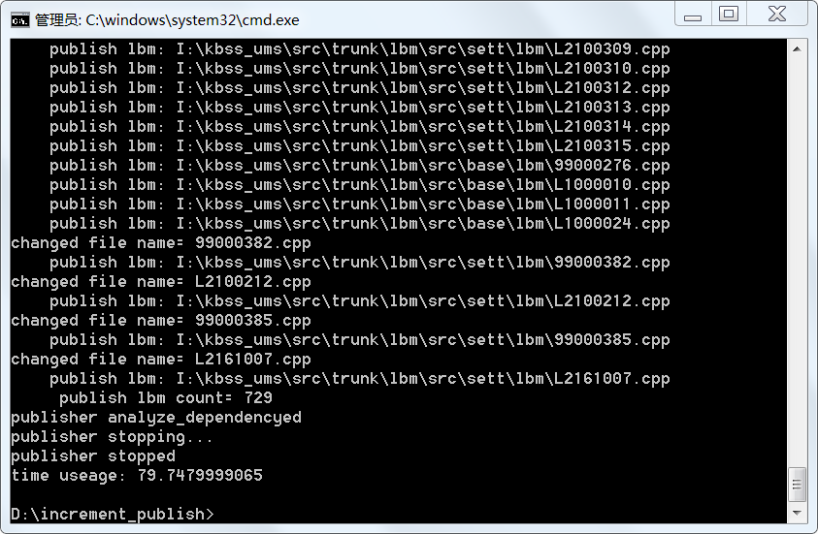

从上图可看出：

* 此次共有729个lbm需要发布
* 整个分析过程共耗时79.75秒
* 分析完成后，即在main.pyc的目录查看增量发布工具的分析结果：

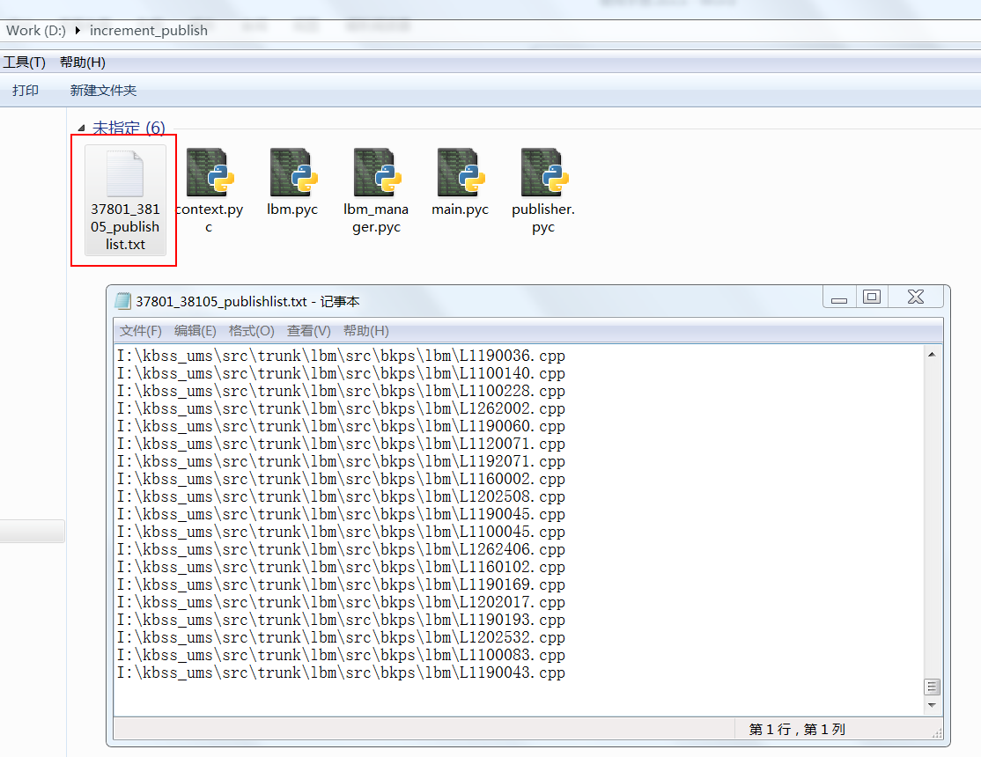

1. 注意事项：
   1. 必须保存svn的鉴权信息，否则进行两个版本节点的差异分析
   2. 目前仅仅分析了增量发布的lbm文件，并将增量发布的lbm文件存储在了main.pyc目录
   3. 后续可能要根据版本机的工作流程，做如下工作：
      1. 将增量发布的lbm的dll copy到发布目录
      2. 将增量发布的lbm的dll的依赖库copy到发布目录
      3. 根据svn的修改记录，生成增量发布的changelog
      4. 调用打包工具自动生成增量发布的安装包